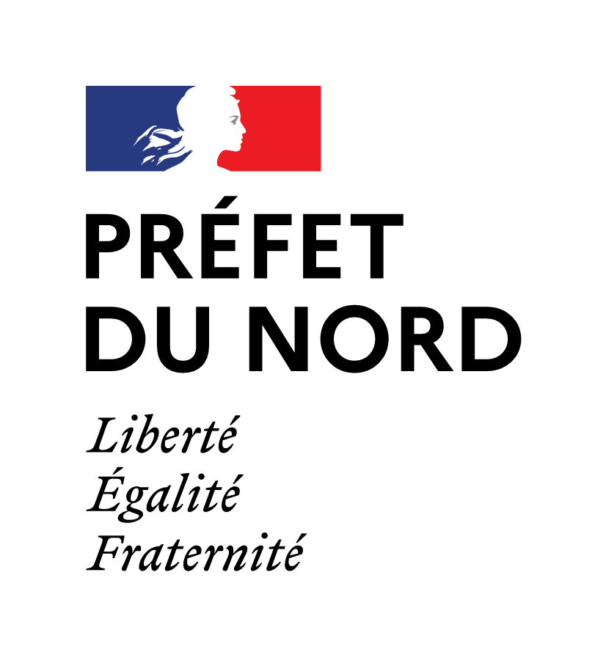 | Préfecture du Nord
ÉLECTIONS SÉNATORIALES DU 24 SEPTEMBRE 2023
ACTE DE SUBROGATION
Je soussigné (e):
Nom :................................................................................................
Prénom (s) : ......................................................................................

Candiat(e) tête de liste aux élections sénatoriales élections dans le département du Nord Nord
Demande à ce que le remboursement des frais de propagande officielle (article L. 308 et R. 160 du code électoral) exposés dans le cadre de :
□ l’impression de mes bulletins de vote
□ l’impression de mes circulaires

soit directement effectué au profit de mon prestataire désigné ci-après :
Raison sociale :.....................................................................
N°SIRET (14 chiffres) : ...........................................................
Adresse, code postal, ville : ............................................................................................
...............................................................................................................................................
Adresse mail : .......................................................................
Téléphone fixe : .............................................
Téléphone portable :................................................
Fait à : .................................................... Le : ............................
Signature du candidat :

Cette demande de subrogation est à souscrire pour chaque tour de scrutin et en double exemplaire.

